**运动司南**

**产品需求说明书**

|  |  |  |  |
| --- | --- | --- | --- |
| 文档版本号： | 1.0.0 | 文档编号： |  |
| 文档密级： |  | 归属部门/项目： |  |
| 产品名： |  | 子系统名： |  |
| 编写人： |  | 编写日期： |  |

**运动司南 版权所有**

**内部资料 注意保密**

**修订记录：**

|  |  |  |  |
| --- | --- | --- | --- |
| **版本号** | **修订人** | **修订日期** | **修订描述** |
| V 1.0.0 | 苑琦 |  | 初版 |
|  |  |  |  |
|  |  |  |  |
|  |  |  |  |

**目 录**

1、 总体流程 3

2、 功能摘要 3

3、 第一部分 功能模块1 3

3.1 产品概述 3

3.2 特性说明 4

3.2.1 特性1+特性2：功能点1+功能点2 4

3.2.2 特性2：功能点2 5

4、 第二部分 功能模块2 6

4.1 产品概述 6

4.2 特性说明 6

4.2.1 特性1：功能点1 6

4.2.2 特性2：功能点2 7

## 总体流程

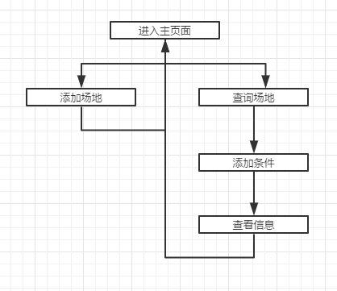

## 功能摘要

|  |  |  |  |
| --- | --- | --- | --- |
| 功能模块 | 主要功能点 | 功能描述 | 优先级 |
| 录入球场 | 选定球场位置 |  | 高 |
| 输入球场信息 |  | 中 |
| 查询球场 | （按条件）在地图上显示 |  | 低 |
| 显示球场信息（缩略显示+详细信息） |  | 低 |

## 第一部分 功能模块1

### 产品概述

[概述功能模块1的产品特性及效果]

### 特性说明

#### 特性1+特性2：功能点1+功能点2

**用户场景：**

点击地图上的+按钮，跳出待确定锚点

**输入/前置条件：**

任何情况均可

**流程说明：**（用例图、流程图）

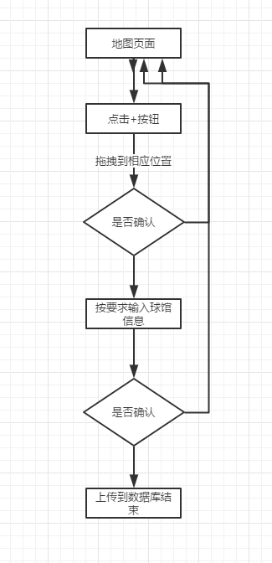

**需求描述：**

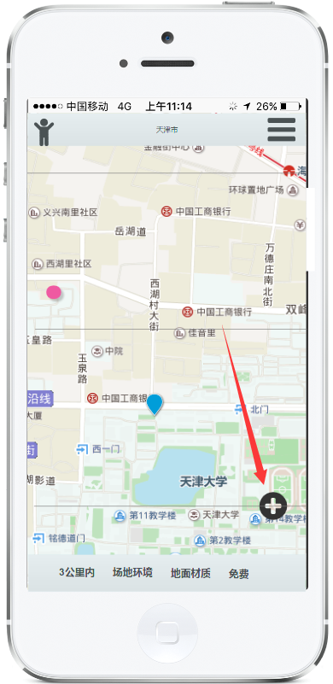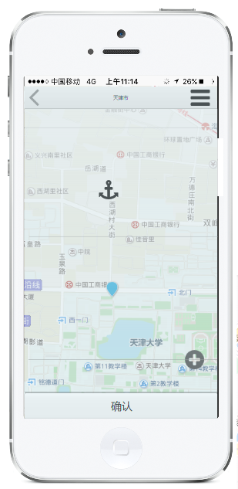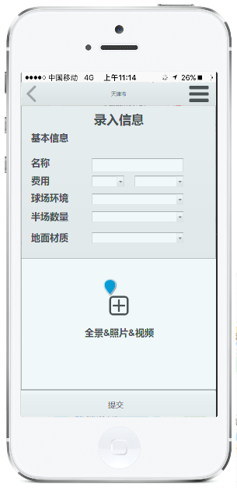

场馆信息包括：

1. 球场名称

费用 （免费/收费）（选择收费：散客，包场“x元x小时”）

球场环境 （室内/室外）

半场数量

地面材质 （木地板/塑胶地/水泥地/其它）

#### 特性2：功能点2

**用户场景：**

按条件选择场地显示

**输入\前置条件：**

在呼出选择条件状态栏的情况下

**流程说明：**（用例图、时序图）

**需求描述：**

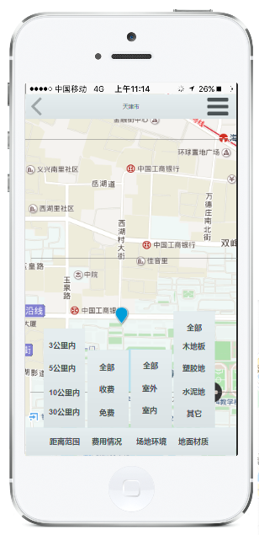

**补充说明：**

## 第二部分 功能模块2

### 产品概述

### 特性说明

#### 特性1：功能点1

**用户场景：**

按条件选择场地显示

**输入\前置条件：**

在呼出选择条件状态栏的情况下

**需求描述：**

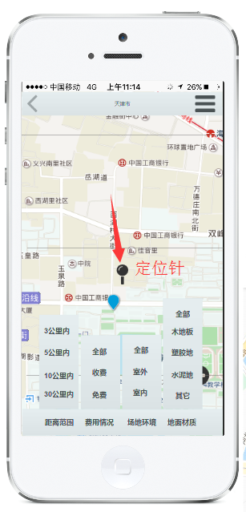

**补充说明：**

显示的距离范围为定位针为中心点（

1.定位针始终位于屏幕正中央

2.当点击定位按钮时定位针回到gps定位位置

#### 特性2：功能点2

**用户场景：**

用户要获取所筛选球馆信息

**输入\前置条件：**

1. 点击球馆先弹出缩略信息
2. 点击缩略信息显示详细信息

**需求描述：**

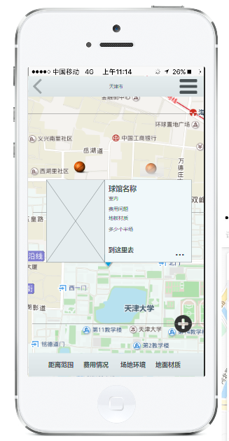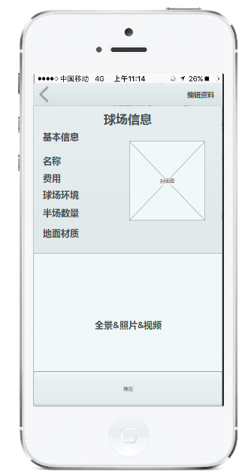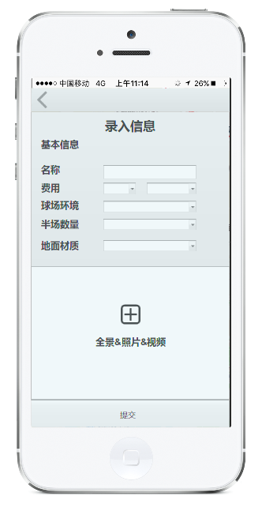

**补充说明：**

当选择一个球馆时其状态为：高亮